ИЗВЕЩЕНИЕ
о наличии оснований для признания жилых домов пустующими, а также
СВЕДЕНИЯ о поиске правообладателей жилых домов, в соответствии с Указом Президента Республики Беларусь от 24 марта 2021 г. № 116 «Об отчуждении жилых домов в сельской местности и совершенствовании работы с пустующими домами» на территории Зябковского сельсовета

Местонахождение жилого дома | Лица, которым предположи-тельно жилой дом принадлежит, иные лица, имеющие право владения и пользования этим домом | Срок не прожива-ния в жилом доме собствен-ника, иных лиц, имеющих право владения и пользова-ния этим домом | Сведения о внесении платы за жилищно-коммунальные услуги, возмещении расходов на  электроэнер-гию, выполнении требований законодатель-ства об обязатель-ном страховании строений | Размер жилого дома/  его площадь | Дата ввода в эксплуатацию жилого дома | Материал стен | Этажность/  подземная этажность | Составные части и принадлежности жилого дома, а также степень их износа | Сведения о нахожде-нии жилого дома в аварий-ном состоянии или угрозе его обвала | Сведения о земельном участке (площадь, вид права, ограничения (обременени-ях) прав на земельный участок)
1 | 2 | 3 | 4 | 5 | 6 | 7 | 8 | 9 | 10 | 11
Глубокский район  д. Прудовьё,  ул. Полевая, д.14 | Евдошенко Эмилия Михайловна (умерла) | более 18 лет | не производится | 11,75*5,60 м/  66,0 кв. м | 1930 | дерево | одноэтажный/  нет | Одноэтажный деревянный жилой дом с холодной пристройкой.  Стены деревянные, наблюдаются следы атмосферного воздействия.  Кровля асбестоцементные листы – частично повреждены, ослаблено крепление отдельных листов. Оконные блоки деревянные.  Хозяйственные постройки – сарай.  Дом отключен от электроснабжения. | – | отсутствуют
Глубокский район  д. Прудовьё, ул.Полевая, д.16 | Хотянович Бронислава Донатовна (умерла) | более  5 лет | не производится | 6,38*6,63 м/  42,00 км | 1930 | дерево | одноэтажный/  нет | Одноэтажный деревянный жилой дом.  Стены деревянные – имеются трещины, наблюдаются следы атмосферного воздействия.  Кровля асбестоцементные листы – частично повреждены.  Оконные блоки – деревянные. Остекление частично отсутствует.  Хозяйственные постройки – сарай.  Дом отключен от электроснабжения. | – | отсутствуют
Глубокский район  д. Горки 2, ул.Солнечная, д.6 | Медвецкая Вераника Антоновна  (умерла) | более  10 лет | не производится | 13,50*5,89 м/  79,0 кв. м | 1945 | дерево | одноэтажный/  нет | Одноэтажный деревянный жилой дом.  Фасад облицован доской обшивки.  Кровля – асбестоцементные листы. Оконные блоки деревянные. Хозяйственные постройки – сарай.  Дом отключен от электроснабжения. | - | отсутствуют
Глубокский район  д.Зябки,  ул.Мира, д.28а | Ромашко Елена Ивановна | более 7 лет | не производится | 8,79*6,27 м/ 55,00 кв. м | 1955 | дерево | одноэтажный/  нет | Одноэтажный деревянный жилой дом с сенями  Фасад облицован доской обшивки.  Кровля – асбестоцементные листы. Оконные блоки деревянные.  Остекление частично отсутствует.  Хозяйственные постройки – сарай, погреб.  Дом отключен от электроснабжения. | – | 0,1524 га, пожизненное наследуемое владение для строительства и обслуживания одноквартирного жилого дома, кадастровый номер 221582006101000111
Правообладателям, при намерении использовать жилой дом для проживания, необходимо в течение двух месяцев со дня опубликования настоящего извещения, представить в Глубокский районный исполнительный комитет уведомление о намерении использовать жилой дом для проживания по установленной законодательством форме, а также принять меры по приведению жилого дома и земельного участка, на котором он расположен, в состояние, пригодное для использования их по назначению (целевому назначению), в том числе путем осуществления реконструкции либо капитального ремонта жилого дома. Уведомление подать лично (представителем) или направить заказным почтовым отправлением или нарочно (курьером) по адресу: Зябковский сельский исполнительный комитет (211794, Глубокский район, д.Зябки, ул.Мира, 25), либо по электронной почте на адрес syabkovski_isp@vitebsk.by. К уведомлению необходимо приложить копию документа, удостоверяющего личность лица, которое представляет уведомление, а при его представлении представителем этого лица – дополнительно копии документа, удостоверяющего личность представителя, и документа, подтверждающего его полномочия (доверенность), а также копию документа, подтверждающего принадлежность жилого дома на праве собственности либо ином законном основании, а наследниками, принявшими наследство, но не оформившими права на жилой дом, – копии документов, подтверждающих принятие наследства, в том числе в случае, если наследство принято фактически. Непредставление уведомления, а также непринятие мер по приведению жилого дома и земельного участка, на котором он расположен, в состояние, пригодное для использования является отказом от права собственности на жилой дом.
Контактный телефон председателя Зябковского сельского исполнительного комитета +375 2156 5 74 46, 80291337446

Начальник отдела архитектуры и
строительства, жилищно-коммунального
хозяйства Глубокского райисполкома А.Г.Латышёнок

Витебская область, Глубокский район
д. Прудовьё, ул. Полевая, д.14
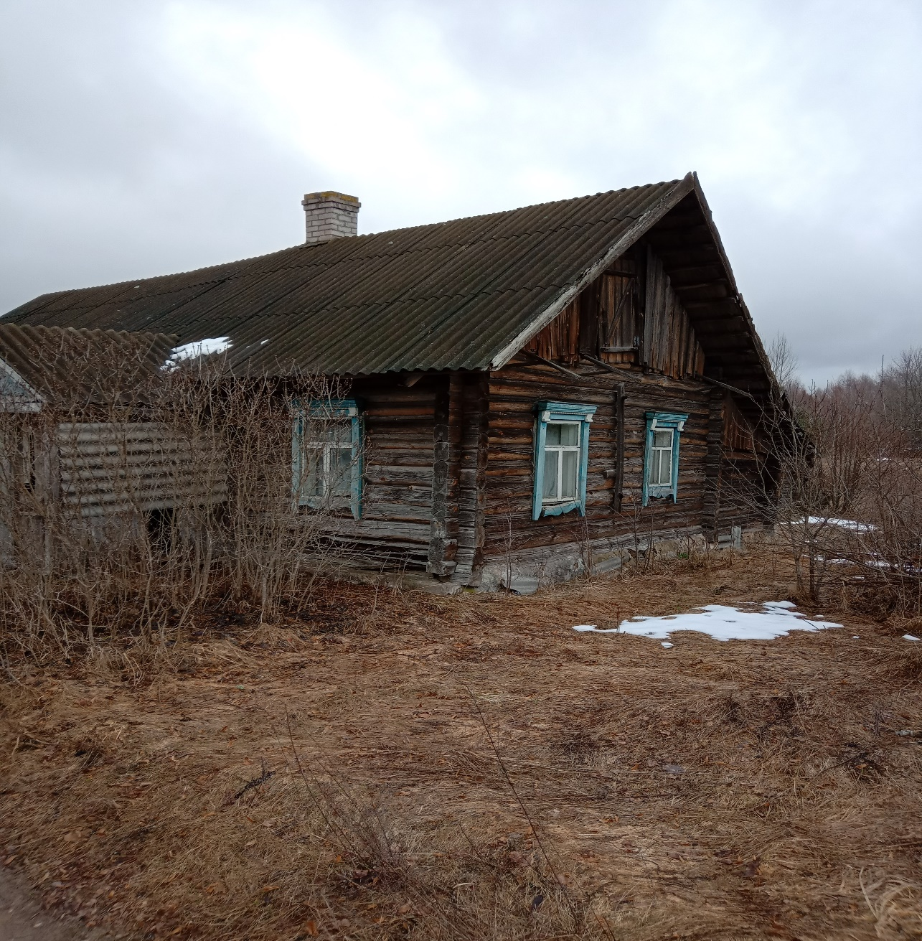

Витебская область, Глубокский район,
д. Прудовьё, ул.Полевая, д.16
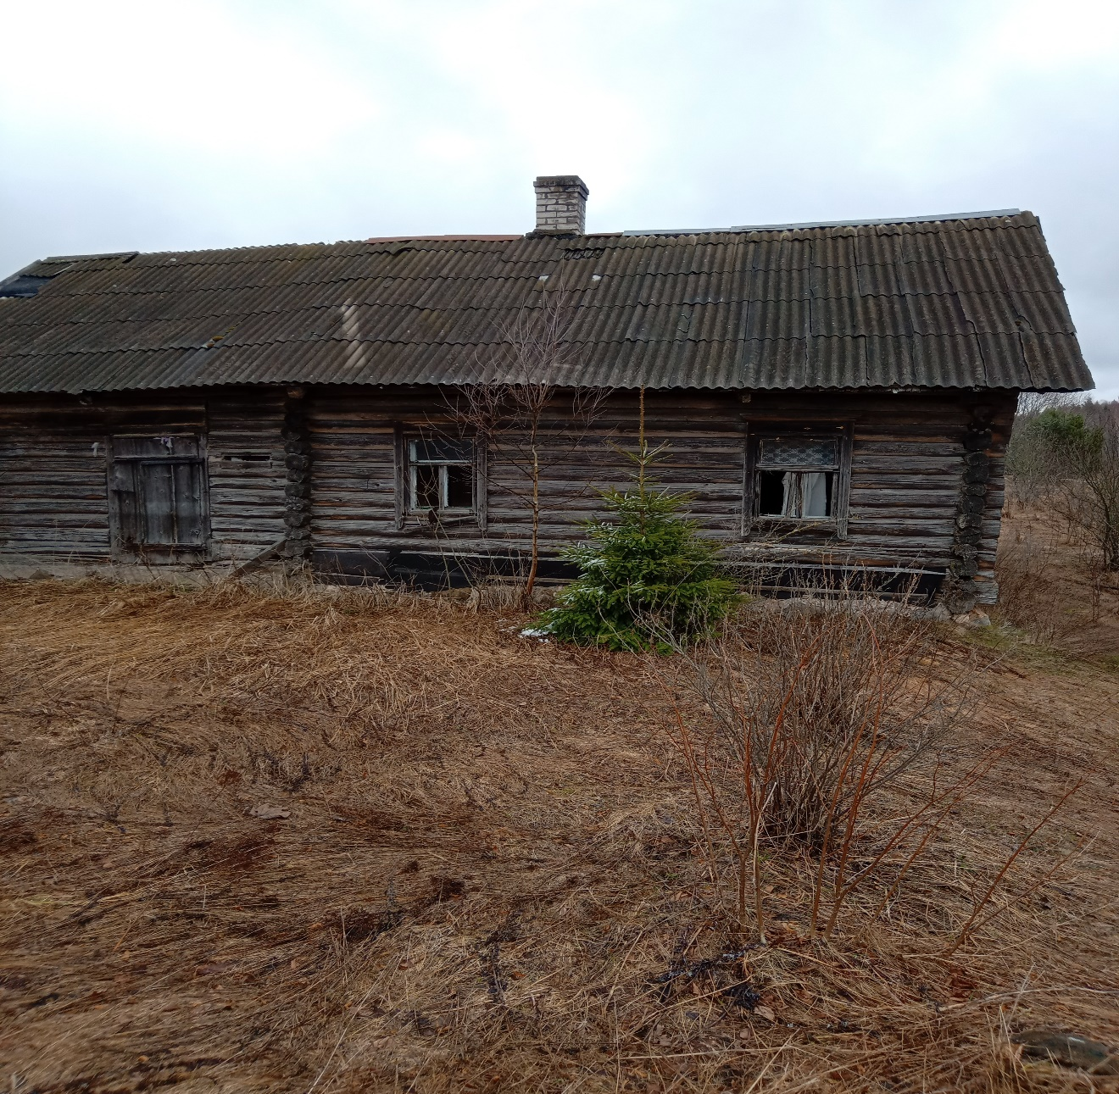

Витебская область, Глубокский район,
д. Горки 2, ул. Солнечная, д. 6
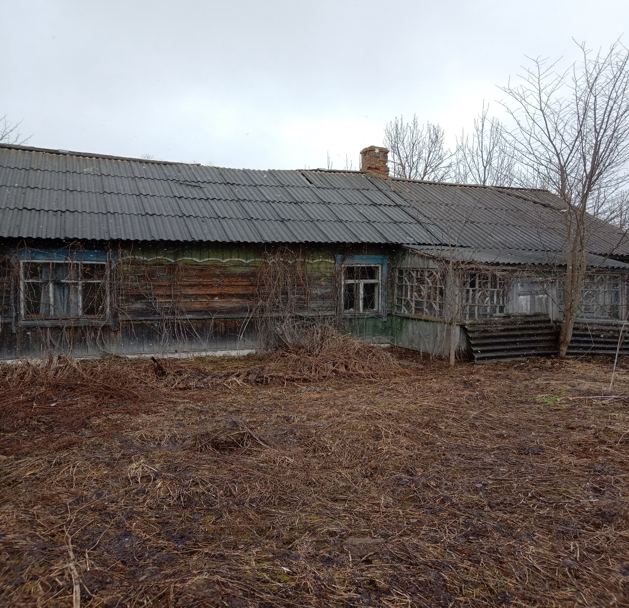

Витебская область, Глубокский район,
д.Зябки, ул.Мира, д.28а
